Vivre

Conjugue les verbes demandés. S’il y a plusieurs possibilités, tu peux choisir celle que tu veux. (10pts)

- vivre, ind. plus-que-parfait je
- vivre, ind. futur simple ils
- vivre, ind. cond. présent tu
- vivre, impératif présent (nous)
- vivre, ind. imparfait vous
- vivre, ind. présent vous
- vivre, ind. futur antérieur elle
- vivre, ind. passé composé vous
- vivre, ind. passé simple on
- vivre, cond. présent vous

Choisis le bon temps et conjugue le verbe demandé. (10pts)

- Ils (vivre) ………………………… heureux, se marièrent et eurent beaucoup d’enfants.
- Après tout ce que tu (vivre) ………………………………… tu es prêt à affronter la suite.
- S’il ne (vivre) ………..………….… pas loin, je lui rendrait visite bien plus souvent.
- Nous n’aurons que peu d’argent, mais ce n’est pas grave, nous (vivre) ……………………….….. d’amour et d’eau fraîche !
- Quand vous (vivre) ………………………………… ce que nous avons vécu, nous pourrons en parler ensemble.

Complète cette grille de mots croisés avec le verbe vivre. (10pts).
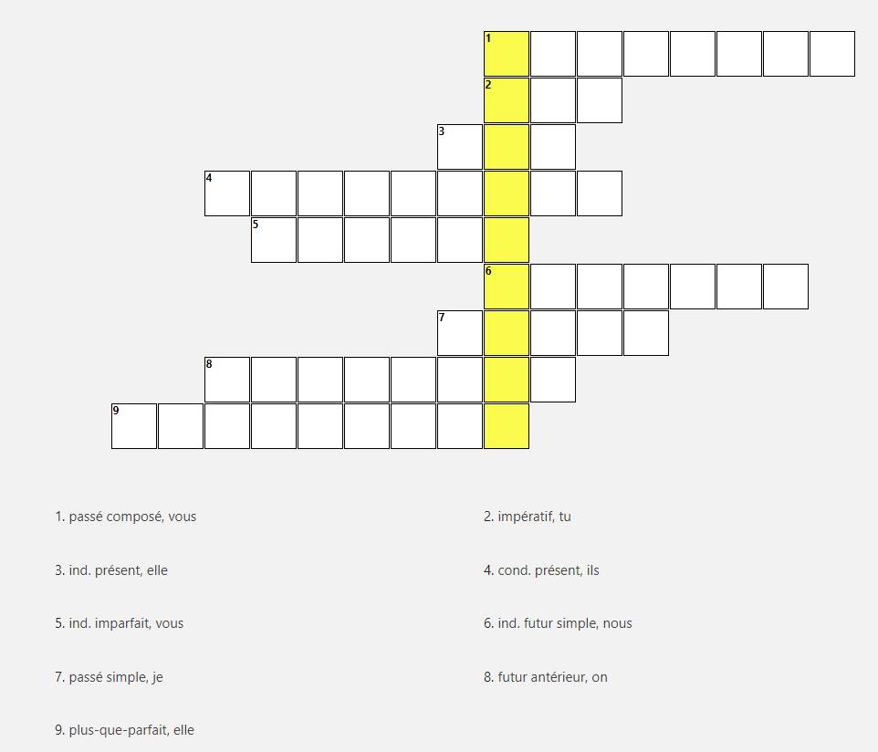

Mot-mystère :
Temps :
Pronom :

Intérêt au sujet | Le sujet m’intéresse beaucoup | Le sujet m’intéresse moyennement | Le sujet ne m’intéresse pas ou peu
Pendant les leçons | J’ai participé activement, pris des notes, posé des questions | J’ai écouté et complété les fiches | Je n’ai pas tjrs bien écouté, tous mes docs pas en ordre
Pour préparer le test | J’ai refait des ex., résumé, posé Q, sur plusieurs jours | J’ai relu mes documents 1 – 2 fois | Je n’ai pas préparé le test à la maison
Pendant le test | J’ai pris mon temps, bien lu les consignes, relu le test | Je n’ai pas pu bien me concentrer (stress, fatigue, …) | Je ne me suis pas donné bcp de peine, ai travaillé trop vite

6 | 5.5 | 5 | 4.5 | 4 | 3.5 | 3 | 2.5 | 2 | 1.5 | 1
30-28 | 27-26 | 25-23 | 22-21 | 20-18 | 17-16 | 15-13 | 12-10 | 9-7 | 6-4 | 3-0
Vivre

Conjugue les verbes demandés. S’il y a plusieurs possibilités, tu peux choisir celle que tu veux. (10pts)

- vivre, ind. plus-que-parfait je avais vécu
- vivre, ind. futur simple ils vivront
- vivre, ind. cond. présent tu vivrais
- vivre, impératif présent (nous) vivons
- vivre, ind. imparfait vous viviez
- vivre, ind. présent vous vivez
- vivre, ind. futur antérieur elle aura vécu
- vivre, ind. passé composé vous avez vécu
- vivre, ind. passé simple on vécut
- vivre, cond. présent vous vivriez

Choisis le bon temps et conjugue le verbe demandé. (10pts)

- Ils (vivre) vécurent heureux, se marièrent et eurent beaucoup d’enfants.
- Après tout ce que tu (vivre) as vécu tu es prêt à affronter la suite.
- S’il ne (vivre) vivait pas loin, je lui rendrait visite bien plus souvent.
- Nous n’aurons que peu d’argent, mais ce n’est pas grave, nous (vivre) vivrons d’amour et d’eau fraîche !
- Quand vous (vivre) aurez vécu ce que nous avons vécu, nous pourrons en parler ensemble.

Complète cette grille de mots croisés avec le verbe vivre. (10pts).
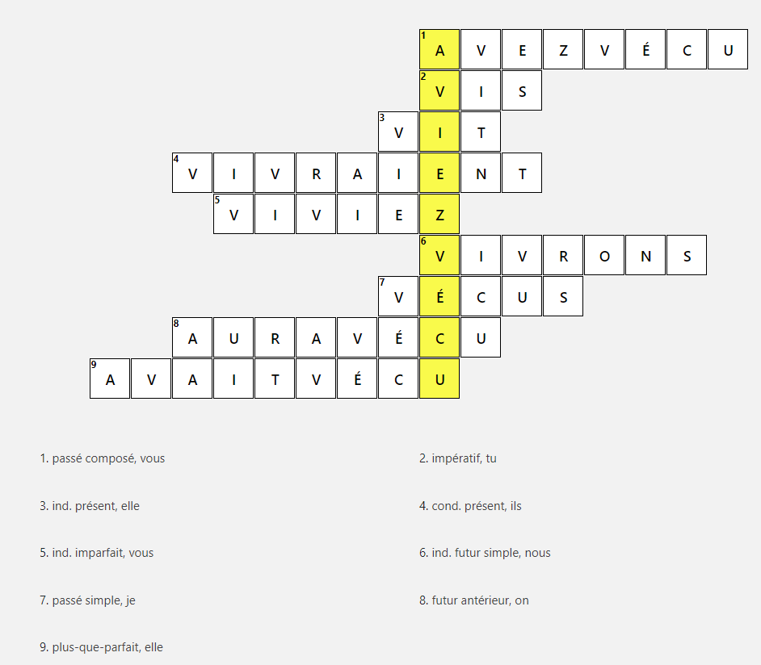

Mot-mystère : aviez vécu
Temps :plus-que-parfait
Pronom :vous

Intérêt au sujet | Le sujet m’intéresse beaucoup | Le sujet m’intéresse moyennement | Le sujet ne m’intéresse pas ou peu
Pendant les leçons | J’ai participé activement, pris des notes, posé des questions | J’ai écouté et complété les fiches | Je n’ai pas tjrs bien écouté, tous mes docs pas en ordre
Pour préparer le test | J’ai refait des ex., résumé, posé Q, sur plusieurs jours | J’ai relu mes documents 1 – 2 fois | Je n’ai pas préparé le test à la maison
Pendant le test | J’ai pris mon temps, bien lu les consignes, relu le test | Je n’ai pas pu bien me concentrer (stress, fatigue, …) | Je ne me suis pas donné bcp de peine, ai travaillé trop vite

6 | 5.5 | 5 | 4.5 | 4 | 3.5 | 3 | 2.5 | 2 | 1.5 | 1
30-28 | 27-26 | 25-23 | 22-21 | 20-18 | 17-16 | 15-13 | 12-10 | 9-7 | 6-4 | 3-0

